Творчо -- дослідницький проект



«Легенди рідого краю»

* Керівник проекту:
* **Пилипчинець Марія Василівна**
* Тип проекту: **творчий, дослідницький**
* Учасники проекту: Маханець Олександра, Липей Маріанна,
* Липей Ірина, Афонін Дарій,

,

Мета проекту: Закріпити знання учнів про легенди та перекази, головні їх ознаки шляхом ознайомлення з духовними скарбами рідного краю, зокрема легендами і переказами;

* розвивати навички уміння розкривати та осмислювати основну думку легенд, переказувати зміст прочитаного;
* формувати дух громадянина України, будити почуття любові та гордості до рідного краю.
* сприяти активізації пошуково-краєзнавчої роботи;
* вдосконалювати навички проектної роботи;
* розвивати монологічне мовлення, мислення;
* розвивати життєві компетенції;
* виховувати любов до рідного краю, бажання зберегти і примножувати історію.

Завдання проекту:

* познайомити дітей з історією нашого селища, з життям наших предків;
* виховання духовності, поваги до історії свого народу;
* розуміння власного коріння і культурної спадщини своєї нації;
* забезпечення духовної єдності поколінь, виховання поваги до культури та історії рідного краю;
* закріпити вміння вибирати найголовніше, найсуттєвіше в тексті, в книгах;



* виховання культурної особистості та створення умов для вільного формування нею власної світоглядної позиції;
* прищеплення художньо-естетичної культури;
* виховувати культурно розвинену особистість.

Актуальність проекту:

Відомий філософ доби Відродження сказав: «Рослина без коріння всихає, людина без минулого не живе». Сьогодні, у столітті XXI, цей вислів є надзвичайно актуальним для українців, бо, напевно, небагато у світі націй, які так погано знають свою історію.

Кожен із нас повинен знати історію свого народу, а історія й починається з легенд, міфів та притч. Освічена людина завжди розуміє, що без минулого немає сучасного, без традиційного немає нового, без колишнього немає теперішнього. Для народу його історія - це не просто минуле, це його душа. Хто з нас, не знаючи переказів та легенд, зможе пояснити, чому українці так шанують землю, а працю на ній називають священною? Той, хто не знає національної історії, ніколи не зможе зрозуміти свого народу й діяти на його благо.

Сьогодні українські освітяни та науковці приділяють велику увагу «історичній освіченості» молоді, запроваджують у навчальних закладах спеціальні курси, організовують заходи, спрямовані на виявлення рівня знань про історичні події, відгомін яких викликає резонанс у сучасному суспільстві. Головна мета історичної освіти полягає у «навчанні вчитися» на помилках своєї країни, адже лише вміння усвідомлювати й аналізувати історичні помилки допоможе запобігти їх повторенню. Саме це, на мою думку, є однією з головних передумов успішної розбудови нашої держави.

Очікувані результати:

* поповнити скарбничку знань дітей новим та цікавим;
* більше дізнатися про легенди та міфи рідного краю;



* прищеплення навичок пошуково-краєзнавчої, дослідницької, творчої роботи;
* розуміння того, що легенди та перекази – це не просто розповіді, а дещо більше – це життя!
* виховати культурно розвинену особистість

***« Нема теперішнього -- без минулого»***

**Рідна земля – це казковий світ дитинства і юності, це невичерпне джерело, що все життя живить душу людини добром і світлом, куди б потім не завели її шляхи долі.**

**У ній корінь нашого роду, все довічне, як життя і святе. Той корінь – то наша історія, наше минуле, без якого не має майбутнього.**

**Давно відома істина: «Нема теперішнього без минулого». А раз минуле, то вже історія. Ми маємо багату історію нашого краю, як писемну так і усну.**

**Писемна історія – це наукові книги, історичні записи, а усна історія – то і будуть легенди, оповідки, які відкривають нам історію нашого краю.**

**З давніх-давен старі люди розказують про створення Землі нашої. Давно то було, у повітрі колихалося щось таке, ніби куля - м'яч. Хтось штовхнув цю кулю - м`яч та й вона розірвалася. Полетіли куски цієї кулі в різні сторони й так утворилися земля, сонце, місяць, а також і зорі. З одного того великого куска від тієї кулі утворилася наша земля, що ми на ній живемо. А з маленьких кусочків утворилися міста та села. Один з таких кусочків є і на Закарпатті – це мальовниче, квітуче селище Міжгір′я, в якому живуть дружні та щасливі люди. Ось і я живу в цьому прекрасному селищі. Історія його походження досить довга і неймовірно цікава.**   
**Тепер кілька слів про історію.**

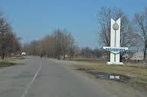

**В XV ст. поселення належало роду Урмезеїв (звідси угорська назва Міжгір'я - Ökörmező). Пізніше у власниках ходили**[**Довгаї**](http://www.castles.com.ua/dovge.html)**та Ліпчаї. В 1910 році тут проживало 3649 жителів (серед них було 695 німців і 266 угорців. всі інші - русини-українці). Славилося Волове Поле  волами, це ж елементарно. Навіть на печатці поселення у ХІХ ст. було зображення вола. І листівки з цими тваринами теж зустрічаються. Не дивлячись на велику кількість архівних листівок 1920-1930-х років з угорськими написами біля пейзажів Міжгір'я, у складі Угорщини містечко в той час не було - з 1919 р. це була частина Чехословаччини. А листівки - ну так от проявлявся фантомний імперський біль угорців за величчю колишньої імперії. Бо насправді Міжгір'я - це така Україна-Україна. З рідною мовою на базарчику навколо автобусної станції та на вулицях (угорцями себе під час останнього перепису в селищі визнали аж шість чоловік), з фантастично дешевою травневою черешнею, з штурмом нечасних бусів у потрібному керунку, з роздовбаним асфальтом, з загаженими страшненькими рекламами вулицями, з неймовірними, щемливо-ностальгійними автобусними зупинками - дерев'яними, як на виїзді в бік Соймів - або й просто лавичками навколо могутнього стовбура - така зупинка трапилася в центрі.**

**Ну і бонус для любителей легенд - про гору Кам'янку:**

**Колись в тому місці оселились сильні розбійники - такі сильні, що могли волів на плечах носити. Грабували вони міста, монастирі і села, а награбоване ховали у склепи під Кам'янкою. Та якось, повернувшись з грабунку, розбійники побачили, що гора обсипалась, поховавши під камінням їхні скарби. Довелося розбійникам шукати нове місце, пішли вони геть. А скарб залишився. І на великодню п'ятницю щороку на його місці палав страшний вогонь. Якось заснув біля того місця вівчар, що заблукав. Серед ночі побачив, як скеля відкрилася -  і вийшов звідти дід. Пішов хлопець за дідом і всю дорогу бачив навколо склепи, наповенні золотом та сріблом. Раптом пригледівся - а в діда замість ніг копита. Схопив тоді з найближчого склепу срібний хрест - і почалося. Дід щез, як не було, гора затремтіла, загуділа камінням - а вівчар знову опинився у тому ж місці, де застав його сон. І лише з-під землі чувся регіт: Скарб дістанеться тому, хто поставить монастир на Пустарі.**

**Є повір’я, що село засновано на початку 16 століття. Назва села Волове походить від слова «віл», що означає розведення цієї великої рогатої худоби. Очевидно, що село в ті далекі часи належало війту, тобто старості. Підтвердженням цього є те, що під час панування Австроугорського уряду в селі були угіддя ( землі,ліси ) угорського пана Урфея.**

**В березні 1945 року прийшли радянськы війська визволили нашіу Батьківщину ми вже були у складі Радянського Союзу.**

**Згодом село Волове було перейменовано на село Міжгір′я. Про походження назви села існує повір’я- бо мальовн че селище знаходиться між горами, в долині річки Ріка.**

**Перша згадка про Волове (Волове Поле) датується 1415 роком, як одне з володінь угорських феодалів Урмезеїв. Згодом — Довгаїв, Ліпаїв. З середини XIX століття відома печатка поселення з зображенням вола (що відтворювало назву поселення) й кириличним написом:**

**«ПЕЧАТЬ СЕЛА ВОЛОВОГО».**

**За народними переказами та найпоширенішою версією дослідників назвали поселення Волове перші поселенці-скотарі, які випасали волів попід горами Кук (1365 м н.р.м.) та Кам'янка (1587 м). Ці пастухи будували для себе колиби, а згодом — невеличкі хатини, так з'явилося невелике село. Новому поселенню мешканці дали назву найбільшої своєї цінності — своїх волів, які допомагали вижити першим поселенцям у важких гірських умовах.**

**За іншою версією, першими Міжгірську долину освоювали лісоруби, яких зацікавив тут хвойний ліс, адже вниз за течією р. Ріка та р. Тиса переважав листяний ліс. Транспортували деревину з гір до ріки по прокладених спеціальних дерев'яних жолобах, які називались «валови» (це слово і зараз побутує на Верховині). Ось так поселення, де проводилась заготівля лісу, використовуючи валови, отримало назву — Волове (Волове Поле). З часом жолоби (валови) для транспортування лісу стали називатися ризами — в часи появи в нашому краї німецьких колоністів.**

**У радянські часи, у 1953 р. вже великому райцентру Воловому присвоїли більш поетичну назву — Міжгір'я, що відповідає природному розташуванню селища (існують також припущення, що назву було змінено, аби запобігти плутанині з назвою іншого районного центру Закарпаття — Воловець).**

**Наприкінці XIX століття Волове стало центром округу (повіту) Марамороського комітату, який охоплював увесь басейн верхів'я Ріки. Після**[**Першої Світової Війни**](https://uk.wikipedia.org/wiki/%D0%9F%D0%B5%D1%80%D1%88%D0%B0_%D0%A1%D0%B2%D1%96%D1%82%D0%BE%D0%B2%D0%B0_%D0%B2%D1%96%D0%B9%D0%BD%D0%B0)**у**[**1919**](https://uk.wikipedia.org/wiki/1919)**році Закарпаття відійшло до**[**Чехословаччини**](https://uk.wikipedia.org/wiki/%D0%A7%D0%B5%D1%85%D0%BE%D1%81%D0%BB%D0%BE%D0%B2%D0%B0%D1%87%D1%87%D0%B8%D0%BD%D0%B0)**. Після проголошення 15 березня 1939 р. повної самостійності**[**Карпатської України**](https://uk.wikipedia.org/wiki/%D0%9A%D0%B0%D1%80%D0%BF%D0%B0%D1%82%D1%81%D1%8C%D0%BA%D0%B0_%D0%A3%D0%BA%D1%80%D0%B0%D1%97%D0%BD%D0%B0)**, Волове ввійшло до її складу. У**[**1945**](https://uk.wikipedia.org/wiki/1945)**році відійшло до Радянського Союзу у складі**[**УРСР**](https://uk.wikipedia.org/wiki/%D0%A3%D0%A0%D0%A1%D0%A0)**.**

**Мальовниче Міжгір’я притягає до себе багатьох. Спочатку привабило тих перших поселенців – скотарів, які, за переказами, випасали тут свою худобу, зокрема волів. Вони будували для себе колиби, а згодом хатинки. Так з’явилося невелике село. За іншою версією, першими освоювали долину Міжгір’я лісоруби, які транспортували деревину з гір до річки по прокладених спеціальних дерев’яних жолобах – валовах.**

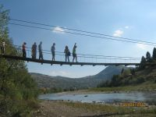

**Гірські пасовища (полонини), зручні для випасу великої рогатої худоби та овець, ліси, багаті дичиною, а притоки річки Ріки – рибою, зручний торговий шлях – все це привертало увагу феодалів, тому ці землі ставали власністю то одних, то інших (Урмезеїв, Довгаїв, Липчаїв). Пережило Волове багато. Страждали селяни Волового від воєн і нападів іноземних військ, жорстокого соціально-економічного і національного гніту.**

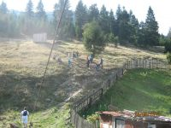

**Але все змінювалося. Змінилася і назва населеного пункту (у 1953 р.), його статус (на поч. XX ст. Волове стало центром округу (повіту) Марамороського комітету, а у 1947 р. село Волове було перетворене на селище міського типу), його зовнішній вигляд, збільшилась кількість населення, покращилась інфраструктура і т. д.**

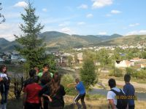

**Напевно, немає такої людини, для якої б не була цікава історія рідного краю і кому б не хотілося хоч краєм ока зазирнути у минуле. І.ми побували у краєзнавчій експедиції «У пошуках Волового».**

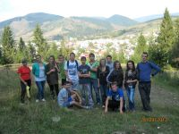

**Основою експедиції стали старі листівки із зображенням Волового, надані музею однією жителькою Міжгір’я, а також використані фото з Інтернет-сайту нашого селища. Пройшли ми також вздовж Ріки і побачене змусило нас задуматися над екологічним станом річки, береги якої дуже засмічені. Повернулися по центральній вулиці від «Старого Дуба». В результаті ми не тільки спробували відшукати ті місця, звідки було сфотографовано Волове у минулому столітті, але зробили майже такі ж фото сучасного Міжгір’я. Це, насправді, є складно, адже багато-що змінилося, одні гори залишились такими ж і тільки по них можна було зорієнтуватися.**

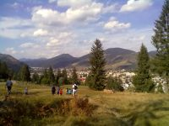

**За розповідями старшого покоління, ці фото – кінця 30-х – початку 40-х минулого століття. З точністю можна сказати, що зроблені вони до 1953 року (до перейменовування селища на Міжгір’я), бо на звороті підписані як «Волове». З розповідей старожилів відомо також, що вздовж центральної вулиці місцеве населення проживало приблизно у 10-12 хатах, у всіх решта – євреї. Більше воловчан було на Грабовці, у Волівчику, Поточині.**

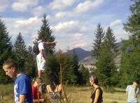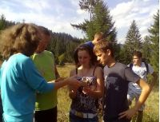

**Будинок сучасного дошкільного навчального закладу «Барвінок» – це також у минулому єврейська хата, в якій жив відомий на весь округ доктор Мартон.**

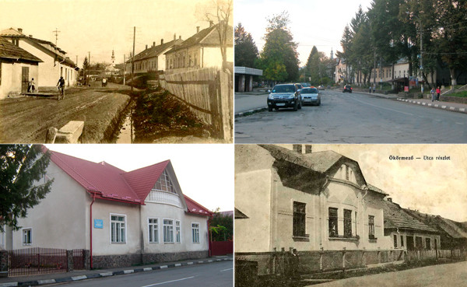

**У «Історії міст і сіл» знаходимо також дані про кількість населення та кількість дворів у с. Волове. У 1600 р. у Воловому нараховувалось всього 34 селянські двори, а у 1711 р – 87. У 1830 р. в селі проживало 1190 чол., в 1873 р. – 1251 (234 будинки). Згідно з переписом 1900 р. в селі нараховувалось 2936 жителів і до цього часу було побудовано 538 будинків, в т. ч. 5 цегельних, інші дерев'яні. А ось уже у 2001 році у Міжгір’ї проживало 8850 осіб. Зараз – близько 10 тис.**

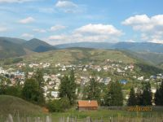

**Такий похід дійсно був цікавим, оскільки ми не тільки пізнавали, але й відпочивали. Розповіді про Міжгір’я гармонійно поєднувалися із чудовими краєвидами, ароматами хвойного лісу, легким свіжим вітром. Учні відповідально, із захопленням шукали зображення на фото у сучасному вигляді Міжгір’я. Гадаємо, що на майбутнє продовжимо вивчати свій рідний край у нових експедиціях.**

|  |  |
| --- | --- |
|  |  |
|  |  |
|  |  |

**За народними переказами та найпоширенішою версією дослідників назвали поселення Волове перші поселенці-скотарі, які випасали волів попід горами Кук (1365 м н.р.м.) та Кам'янка (1587 м). Ці пастухи будували для себе колиби, а згодом — невеличкі хатини, так з'явилося невелике село. Новому поселенню мешканці дали назву найбільшої своєї цінності — своїх волів, які допомагали вижити першим поселенцям у важких гірських умовах.**

**За іншою версією, першими Міжгірську долину освоювали лісоруби, яких зацікавив тут хвойний ліс, адже вниз за течією р. Ріка та р. Тиса переважав листяний ліс. Транспортували деревину з гір до ріки по прокладених спеціальних дерев'яних жолобах, які називались "валови" (це слово і зараз побутує на Верховині). Ось так поселення, де проводилась заготівля лісу, використовуючи валови, отримало назву — Волове. З часом жолоби (валови) для транспортування лісу стали називатися ризами — в часи появи в нашому краї німецьких колоністів.**

**У радянські часи, у 1953 р. вже великому райцентру Воловому присвоїли більш поетичну назву — Міжгір'я, що відповідає природному розташуванню селища.**

**Територія селища Міжгір'я є частиною Карпатського хребта і розмішена в мальовничій долині річки Ріка, яка поперечною долиною розділяє гори на великі гірські групи і масиви, на висоті 450 м н.р.м. Гори мають широкі плоскі вершини, пологі схили, відносно невелике розчленування і належать до типу середніх. Селище Міжгір’я розташоване між полонинами Боржава, Красна і на південному-заході г. Кук.**

**І сонце над нами, і мудрі сузір’я,Під нами із братом стрічається брат.**

**Міжгір’я – легенда, і пісня – Міжгір’я,**

**Міжгір’я – це правда і доля Карпат.**

**П. Скунць, лауреат Національної премії ім. Тараса Шевченка**

**Пісня про Міжгір'я**

**Густа смерека біля хати,  
І храм новий у звони не б’є  
Зустріне тут горянка-мати,  
Бо все тут рідне, все моє.  
Тут гори грають і співають,  
Іскриться Шипіт-водоспад,  
Я притулюсь до цьго краю,  
Щоб знов вернутися назад.  
  
Приспів:  
Міжгір’я, міжгір’я  
Привітна удача,  
Небесна краса  
Осяйних верховіть,  
Міжгір’я, міжгір’я  
Хто цього не бачив?  
По чари незвичні,  
До нас приїздіть.  
  
Пробігало давно дитинство  
По цих закручених стежках.  
Вже сяє осені намисто  
На полотняних сорочках.  
Тут вітер, мов у дудку свище,  
А тиша – музика сердець,  
Між гір тому й до Бога ближче  
Село родинне Пилипець.  
  
Приспів: (2)  
Міжгір’я, міжгір’я  
Все вище і вище  
Де висі ясної  
Живі вітражі.  
Міжгір’я, міжгір’я,  
Неначе горище  
Вкраїнської хати  
Й моєї душі**

**Міжгір’я**

У зимове надвечір’я там, де привиди й повір’я  
Ще недавно присідали до селянського стола,  
у зимове надвечір’я   
там іде моє Міжгір’я  
у майбутнє   
дивне місто із прадавнього села.  
І куди йому спішити? – у селі простіше жити,  
вдосталь свіжого повітря і веселої води.  
Але мало нам, повірте, цих криниць, річок, повітря,  
Коли в світі є пустелі й не розтоплені льоди…  
…………………..  
І не хоче смачно їсти, а космічних прагне істин  
Сім’янин благополучний, що у хаті має рай.  
І злітаються в Міжгір’я вечорами всі сузір’я,  
І краса така навколо, хоч ніколи не вмирай.  
……………………….  
Та не можна покидати землю цю гірську – то мати,  
І не досить їй привіту з поїздів та літаків.  
Мати хоче мати сина, тільки в цьому її сила,  
Полонина хоче мати вівчаря-сопілкаря.  
Але світом крутять диски, всюди ритми, крики, виски,  
всюди зблиски,   
крізь які нам не процідиться зоря.  
Не тримаюсь я за давнє, лиш за ті дороги славні,  
вже не бідні, але рідні, по яких ішли отці,  
не тримаюсь коломийки, але нею душу вмийте,  
старики двадцятилітні,   
як столітні молодці.  
А тоді ідіть шукати щось гарніше за Карпати,  
За шугайську Колочаву, синьоокий Сине вир.  
Мир тобі, моє Міжгір'я

мир, і щастя, і довір’я  
На дорогах, що крізь нетрі прорубались без сокир.  
У піснях сумуй і смійся, а фальшивих криків бійся,  
В коломийках неповторних почуттів не економ.  
Ти орало, ти косило і – ніколи не просило,  
Бідувало – і співало, ти це вмієш і тепер.  
Ти з блакитними очима, ти з могутніми плечима,  
І твій Кук по-богатирськи небеса твої підпер.  
І вдержати над собою, і вдержати не злобою,  
а великою судьбою таємничі небеса…  
Мир тобі, столице чиста мого співу і дитинства,  
і – краса, краса одвічна  
і нових людей краса.

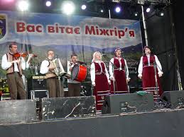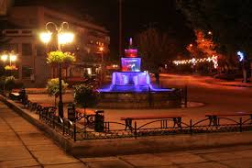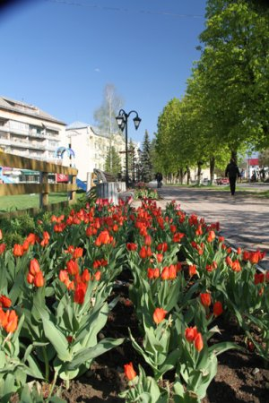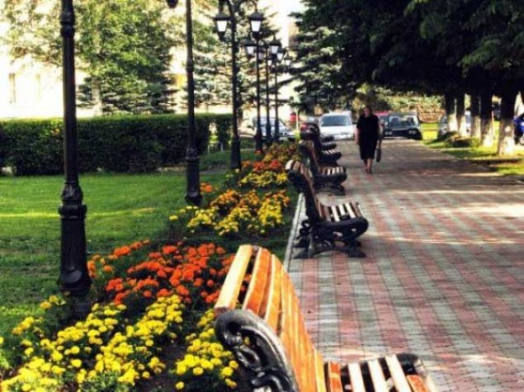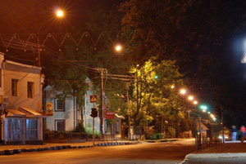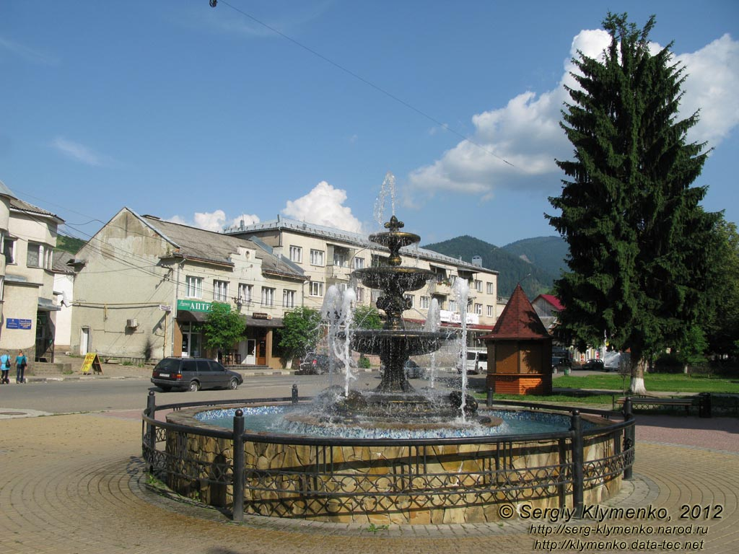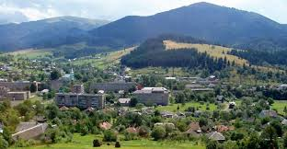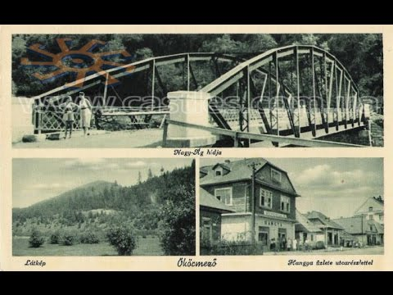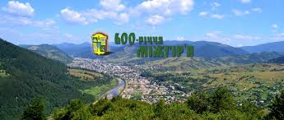

**Фото сучасного селища та х далекого 1930 р.**

**Доводити про те, що селище міського типу Міжгір’я наймальовничіший куточок Закарпаття, нема потреб, бо чудові лісисті гори, швидкоплинні потічки, мінеральні джерела, свіже повітря і щедрі дари природи беззаперечно переконають у цьому будь-кого, хто побуває на Верховині.**

**А свою біографію населений пункт розпочав ще в далекому 1415 році, коли про нього вперше згадали у письмових джерелах, правда, під назвою Волове.**

**Чому Волове?..**

**Одні доводять, що в сиву давнину сюди, у бездоріжню місцину, можна було дістатися лише на волах... Інші стверджують, що воли принесли на своїх спинах-горбах горе у гори, де важко жилося простому люду...**

**Побутує також легенда, ніби з низин сюди селяни провадили худобу на літне випасання, бо схили гір славилися запашними травами...**

**Як би там не було, а до 1953 року селище називалось Волове, а з того часу – Міжгір’я. І в райцентрі на висоті понад 450 метрів над рівнем моря між полонинами Боржава, Красна, Кук мирно живуть і завзято трудяться лісоруби, деревообробники, сільськогосподарники. охоронці людського здоров’я, славні педагоги і культосвітні працівники. Всього тут проживає понад десять тисяч мешканців-верховинців.**

**У селищі діє чимало промислових підприємств, організацій і установ, а також медичне та професійно-технічне училище, музична школа. Будинок дитячої творчості, дитячі садки тощо.**

**Далеко за межами області відомі санаторій “Верховина” і туристично-оздоровчий комплекс “Карпати” та розташовані неподалік водоспад Шипот, перлина Верховини Синевирське озеро, яке в народі називають Морським оком, і єдиний на всю Європу Музей лісосплаву на Чорній ріці, притоці бурхливої Тереблі, яка на своїх плечах тривалий час носила плоти-бокори, транспортуючи деревину аж до Тиси.**

**Заховане далеко в горах Міжгір’я нині живе турботами незалежної України, вносить посильний вклад у розвиток молодої держави.**

**Міжгір’я (до 1953 року Волове) – селище міського типу в Закарпатській області, адміністративний центр Міжгірського району.**

**Українською – Міжгір’я; російською – Межгорье [мєжґорьє]; русинською – Воловоє, Воловвый, Волове, Межгорьє; угорською – Okormezo; словацькою і чеською – Volove, Mezhorje; білоруською – Міжгор’**

**Перша згадка про Волове відноситься до 1415 року. На початку ХХ століття Волове стало центром округу, який охоплював увесь басейн верхів’я Ріки.**

**У Воловому не раз зупинявся відомий чеський письменник Іван Ольбрахт.**

**Населення: 9421**





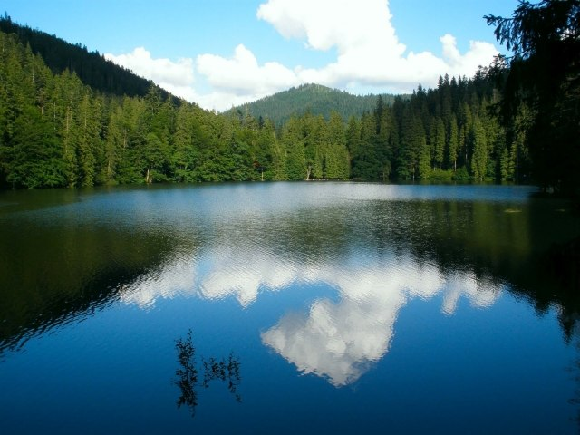

# Леґенда про озеро Синевир

[http://photo-mandry.com.ua/sinevir.html - respond](http://photo-mandry.com.ua/sinevir.html#respond)**Озеро Синевир (інші назви — Синєвир, Морське Око) — найбільше і найглибше серед озер Карпат в Україні. Розташоване в Міжгірському районі Закарпатської області, в гірському масиві Внутрішні Ґорґани. Входить до складу Національного природного парку «Синевир». Озеро вважається його найцікавішим об’єктом  і є однією із візитних карток Українських Карпат.**

**Про озеро Синевир**

**Озеро Синевир розташоване на висоті 989 метрів над рівнем моря, має середню площу 4—5 гектарів, його середня глибина становить 8—10 м, а максимальна — 24 м. Завдяки розташуванню високо в горах і порівняну глибоководність, навіть у найтепліші дні прогріваються лише верхні 1—2 метри озера.**

**Синевир утворився в результаті потужного зсуву в Ґорґанах, спричиненого землетрусом близько 10 тисяч років тому. На висоті 989 м гірські кам’янисті породи стали на шляху швидкого струмка, утворивши греблю таким чином повністю перегородивши вузьку долину. Улоговина, що при цьому виникла, заповнилася водою трьох гірських струмків.  
У прозорій воді озера замешкали форель озерна, райдужна та струмкова.**

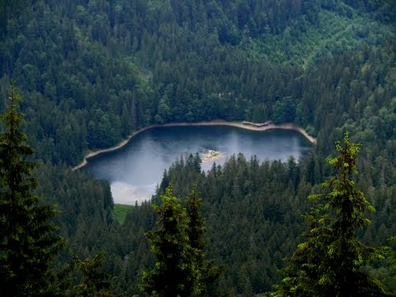

**Синевир. З висоти пташиного польоту**

**Околиці Синевірського озера відзначаються надзвичайною мальовничістю й величністю краєвидів. Стрімкі схили, вкриті стрункими ялинами, вік яких становить 140—160 років, спадають прямо до водної поверхні. Посередині озера розмістився, немов зіниця блакитного ока, невеликий острівець площею всього кілька метрів. Звідси і народна назва озера — Морське Око.**

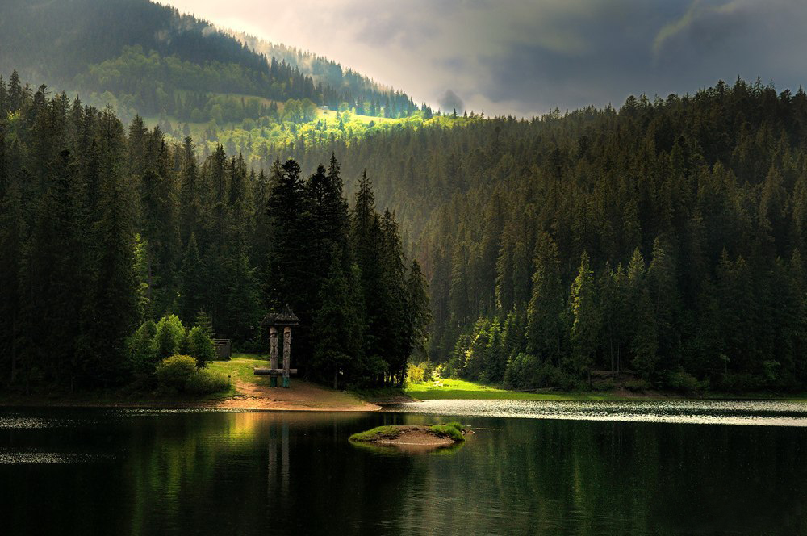

**Краєвиди Синевиру**

### Леґенда про озеро Синевир

**Місцеві мешканці передають з покоління в покоління леґенду про утворення Синевиру. Об’їжджаючи володіння, багатий граф часто брав із собою в гори доньку – красуню Синь. Повсюди працювали васали графа, вони обробляли землю, пасли худобу і заготовляли ліс. Під час однієї з поїздок, батько і донька зупинилися високо в горах, а поки граф був зайнятий справами, Синь вирушила на прогулянку. Серед високих вершин і вікових сосен почулася чудова музика, звук сопілки розливався по широкому лузі, переплітаючись в променях сонця і польових квітах. Синь, зачарована прекрасною музикою, йшла по зеленому килиму все далі і далі, поки не побачила його… Пальці і ніжні губи юнака змушували сопілку звучати ще голосніше і прекрасніше, а серце дівчини, яка щойно без пам’яті закохалася в його музику, забитися частіше і частіше … Так і познайомилися Синь і Вир – графська донька і простий сільський парубок. Їх нечасті зустрічі переросли в прекрасне почуття, вони більше не могли один без одного і жили для недовгих коротких зустрічей на галявині, що стала домівкою для їхнього кохання. Незабаром про ці зустрічі дізнався граф, проте його заборони не змогли розлучити закоханих. Тоді розлючений граф наказав знищити Вира, а його тіло поховати під величезною брилою посеред лугу. Убита горем Синь проводила дні і тижні біля каменя, що став могилою коханого, а сльози печалі текли і текли з синіх очей дівчини, поступово заповнюючи луг водою, яка була блакитнішою за небо. Так і утворилося озеро Синевир – в центрі якого дотепер видно верхівку каменю, що навіки поєднав закоханих.**

### Озеро Синевир

**Поїздку до оз. Синевир розпочинаємо із адміністративного центру Міжгірського району Закарпатської області – селища Міжгір’я. З Міжгір’я долаємо дорогою 16 км до с. Синевір. Доїхавши до села повертаємо ліворуч і їдемо до с. Синевірська поляна (9 км). З протилежного кінця цього села ми зможемо уже безпосередньо доїхати до цілі мандрівки, де буде можливість прогулятись, помилуватись навколишніми краєвидами та зробити чудові фото озера Синевир.**

**Початок літа вкриває кілька гірських масивів Українських Карпат ніжно-рожевим килимом квіток, які після пісні Володимира Івасюка стали ще одним із українських символів поряд із калиною. І не дарма, бо цвітіння червоної рути високо в горах овіяне багатьма народними леґендами та повір’ями, а сам її …**

**Легенди рідного краю. Моє рідне Міжгір'я**

За найменуванням населеного пункту жителів села називають міжгірчанами є В давнину жителі села займалися сільським господарством лісорубством . ковальством.

Останні десять років переважна більшість жителів нашого краю займаються вирощуванням худоби і працюють біля землі.

Майже в кожного, хто живе в селищі ростуть улюблені квіти тапосаджена червона калина. Тому, що всі жителі знаю легенду про дівчину Килину, яка збирала у лісі ягоди і раптом побачила, що вороги - татари йдуть до села. Побігла вона у село і попередила односельців. Сміливо кинулись до бою козаки, але в багато разів більше було ворогів - спалили село, а Килину - дівчину-красуню у полон взяли. За те, що оповістила село, відтяли їй голову, і виріс на тому місці чудо-кущ, що за ім'ям дівчини Калиною нарекли. Люблять і пам'ятають люди Килину, а калина стала своєрідною пам'яткою про рідну землю, оберегом українців.Дуже багато дівча цим іменем і називали в давнину.

На території села е потічки та швидкоплинна річка Ріка. Назва потічків теж досить оригінальна- Прогудня , Волівчик, Поточина походить від місця розташування.

А на берегах потічків річки росте багато верб. Чому? Тому, що жила колись в нашому краю дівчина рідкісної вроди. Безліч юнаків і поважних чоловіків пропонували їй серце, багатство та славу, здобуту в боях чи у важкій праці. Та дівчина відмовляла всім лише тому, що була закохана в свою вроду, завжди дивилася на себе в дзеркало й зі смутком повторювала:



* Невже колись пропаде ось таке чудо? Невже злиняють брови, потьмяніють очі, зморщиться шкіра й стану я згорбленою бабою.

А коли приходили женихи, вона вимагала:

- Подаруйте мені вічну красу, тоді я покохаю вас. Хто здобуде таємницю нев'янучої молодості, той стане моїм обранцем,

Роз’їжджалися у всі кінці світу женихи, шукаючи еліксиру молодості для самозакоханої діви. Всюди побували вони: в підземеллях алхіміків, в заморських краях, в чаклунських оселях, проте ніде жаданого еліксиру не знаходили. Багато хто з них наклав головою в далеких мандрах.

Якось сиділа діва над озером, дивилася в дзеркальне плесо, милуючись собою, і розчісувала буйні коси. І закохався в неї водяний цар. Виплив з ковбані, обережно наблизився до красуні, щоб не злякати її, і тихенько покликав, зітхаючи:

- Ти не бійся мене, діво прекрасна. Я цар водяний! Затуманеним поглядом ковзнула вона по плечах, вкритих лускою, по зеленому волоссі, кивнула привітно: -Бачила я вас перебачила, царю водяний? Які тільки женихи до мене не сваталися. Ти ще красунчик порівняно з деякими. Не лякаюся тебе,— кажи, чого бажаєш?

— Покохав я тебе, діво, міцно й навіки. Не зустрічав такої краси ні з-поміж русалок моїх, ні між тих дівчат, що купаються у володінні моєму. Будь мені за дружину, зроблю тебе царицею водяного царства. Все для тебе зроблю, чого зажадаєш, бо силу маю велику».

Стрепенулася дівчина:

— Все можеш зробити?

- Так! Наказуй!

— Чудово,— загорілася діва, замисливши, одначе, обдурити водяного володаря.

**— Буду твоєю, але... зроби так, щоб вічно мій прекрасний образ відбивався у дзеркалі твоїх вод, щоб з року в рік він ставав усе гарніший і гарніший...**

**Нахмурився цар, замислився. Зрозумів, що дала йому діва підступну загадку, ошукала його. Бути вічно молодою, бути відображеною в озері й разом з тим не**

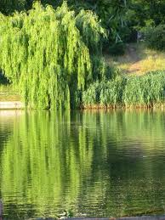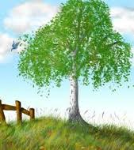

**йти до нього? Але слово було сказане, гідність володаря вод не дозволяла йому відмовитися від обіцяного.**

**- Буде так, як ти зажадала,— зітхнув цар. — Вічно твій чарівний образ буде відбиватися в цьому озері, але станеш ти плакучою вербою — деревом прегарним і замисленим. Цілуватиму я коріння твоє, що купатиметься у водах моїх, буду ніжити коси зелені хвилями буйними...**

**Так заявилося в нашому краю славне дерево — верба плакуча…**

**Ще в нашому селі є і берези. Жителі нашого села знають легенду і про це дерево:**

**... У далекі часи жив молодий і ставний красень Силач. Був він один у матері-вдови, то ж стара жінка мала його за єдину опору в житті, за єдину надію і втіху.**

**Уже й одружувати хлопця прийшов час, уже й приглянула мати синові пару, а собі невістку, молоду, гарну дівчину.**

**Та сталося лихо: напали на рідну землю вороги. І пішов Силач із княжою раттю проти супостата. Серце материнське кров’ю обливалося за сином, сльози туманили старі очі. А син у січах кривавих відстоював рідну землю, захищав і материнську старість і молодість своєї нареченої.**

**Якось почула стара мати кінське іржання під ворітьми. В надії і тривозі вийшла з хати і побачила сивого коня, на якому син поїхав битися з ворогами. Осідланий, стояв він під ворітьми без вершника і жалібно, мовби когось оплакуючи, іржав.**

**Усе зрозуміла мати, заплакала гірко, схилилася на ворота в тузі. Цілу ніч отак стояла, а на ранок побачили люди на тім місці білокоре дерево. І тому мабуть, що хата вдовина стояла при самім березі, то й назвали те дерево березою.**

**Від материного доброго серця має береза багато цілющих ліків. З лікувальною метою використовуються бруньки, листя, кора та сік берези. А що гарна, як тиха сумовита пісня, то теж не диво, бо хіба може бути на землі хтось кращий, ніж мати для сина?**

**Жителі займаюся сільським господарством. Висаджують багато сільськогосподарських культур. Але, коли вийдеш на поле, то в кожного на городі обов’язково красується соняшник. Ось таку легенду про цю рослину розповідала мені моя бабуся:**

**Дуже давно, коли ще ні нас не було на світі, ні дідів, ні прадідів, Сонце сходило на Землю зі своїми дітьми – доньками. Вдень Сонечкові донечки жили на землі, а ввечері йшли на небо. Одного разу веселились вони біля поля, а коли стало Сонце сідати, стали і дівчатка збиратись додому.**

**Уже далеченько відійшли вони від поля, аж молодша донька згадала, що забула свій віночок. Повернулася вона. Але на тому місці віночка вже не було.**

**Зате сидів там красивий хлопець. І заговорив він з донькою Сонця словами, солодшими за мед. Просив красуню залишитися з ним, обіцяв любити її все життя, запевняв, що в нього їй буде краще, ніж у батька – Сонця. І дівчина згодилася… жити на Землі, де співають солов’ї , цвіте калина та існує любов.**

**Даремно кликало Сонце доньку додому. Даремно, застерігаючи, сердилося, що на Землі її чекає важке життя. Залишилася донька з коханим. І почалося для неї буденне життя з постійними клопотами. Юнак більше трудився, ніж говорив ніжні слова. А нерідко й зовсім забував про них.**



**- Ти багато працюєш, я мало тебе бачу, скучаю за тобою. Ти, мабуть, мене вже не кохаєш? – з тяжкою тугою в серці звернулася до земного красеня дочка Сонця.**

**- Ми, люди на Землі, бачимо щастя не тільки в коханні, а й в труді, - відповів хлопець.**

**- Тоді навчи і мене трудитись і я стану земною, бо я дуже кохаю тебе.**

**Юнак промовчав, а красуня ще більше засумувала за батьком-Сонцем та сестрами. Забула про свою гордість і хотіла вже повернутися в батькове царство, але Сонце не змогло забрати дочку, бо вона вже вросла в землю.**

**Тільки змочило Сонце красуню своїми сльозами, і стала вона квіткою, яка з тугою за батьківщиною завжди повертається головою до сонця.**

**З того часу і називають люди цю рослину Соняшником.**

**Село наше оточене полями та лісами. Вийдеш в поле, а там краса… Радують око червоні маки, які, за легендою, народилися в полі від краплинок крові закоханих, які загинули:**

**Колись давно на наш край нападали вороги. Багато людей гинуло... А хто не загинув, того чужинці забирали в полон. Ішли полонені рідною землею, гарячими слізьми поливали дорогу в неволю...**

**Ось така невільницька валка простувала полем. Серед чоловіків вирізнявся поставою один парубок. Міцні руки, дужі плечі були туго обкручені вірьовками. Сірі очі його аж зчорніли від безсилого гніву, на обличчі застиг гордий вираз нескореності. А одну з полонянок чужинці ховали в наметі. Тільки зрідка долинав звідти сумовитий спів, повен туги і болю. Коли парубок чув той голос, ще більше полум’яніли його очі, ще грізніше стискалися вуста. Але пута гадюками пов’їдались йому в тіло, скували руки.**

**Одного разу налетів польовий вихор, зірвав намет. Коли полонянка підвела голову і глянула навколо, парубок отерп від небаченої краси. Коли їх очі стрілися – сталося диво; народилося незнане почуття. Запалало воно у грудях парубка: неймовірним зусиллям розірвав він на собі пута, вихопив у ошелешеного вартового вуздечку коня, мов на крила підхопив дівчину і майнув у степ. Якусь мить всі не могли зрозуміти; що сталося. А коли отямились, кинулися навздогін.**



**Та кінь утікача летів, як вітер. Зрозуміли чужинці, що не спіймати їх, не догнати.**

**Щасливі юнак та дівчина глянули одне одному в вічі: злили вуста у поцілунку. І таке таїнство єднання двох душ створилося тої миті, що сонце зупинилося, замилувавшись, вітер приліг на трави, затаївши подих. Зловісний свист розрізав повітря – гостра стріла пронизала відразу двоє сердець. То один з чужинців натягнув лука і, вклавши всю хижу силу, пустив стрілу навздогін утікачам.**

**Так і застигли парубок і дівчина в нерозривних обіймах.**

**Пішов кінь степом, несучи на собі мертву казку двох сердець. Кров повільними краплями спадала в густу траву. І там, де падали ці важкі краплини, поставали з трави квіти, як полум’я. Яріли вони червоним цвітом, ховаючи в собі полум’я двох сердець. А кінь ішов та йшов, бо він був теж полонений і теж вертав додому, до свого зеленого лугу, до теплої стайні, обережно несучи на собі страшну ношу.**

**Та коли прийшов додому, то замість села побачив чорне згарище. Тоскно заіржав, захвилювався. І тоді з його спинидодолу впала ноша. Зразу налетіло гайвороння, намагаючись виклювати мертві очі. Кінь знову заіржав, розпачливо та тужно. Гайвороння втекло. Довго стояв у задумі, потім почав рити землю. Бив і бив копитами, яма глибшала, ширшала. Вибився із сил… Зовсім знесилений, обережно скотив застиглих у довічних обіймах молодят і почав загортати. Ліг поруч і не встав більше...**

**Весною над молодими прослалися дивним килимом квіти, що народилися з їхньої крові. Ціле літо цвіли вони, розкидаючи навколо своє насіння, ваблячи красою. А над конем зеленим шовком прослалася ковила, відтіняючи квіти, що полум’яніли поруч.**



**На широких галявинх можна побачити і рослину – деревій, яка з’явилася там, де падали гіркі сльози бідної осоромленої дівчини:**

**Колись давно у одного бідняка росла дочка-красуня на ім'я Деревій Жили вони біля поля.**

**Одного разу пішла вона у поле збирати квіти, побачив її там жорстокий, чванливий і підступний хлопець, син багачів.**

**Сподобалася йому дівчина, адже славилася вона красою в навколишніх краях. Він. Тоді хлопець, щоб помститися дівчині, проспівав в компанії людей куплет пісні про те, що він збезчестив дочку став вимагати, щоб вона вийшла за нього заміж. Відмовила йому дівчина, відкинула усі його домагання бідняка і віднині дозволяє усім глумитися над нею. А осоромлена дівчина окропила своїми сльозами землю, і де падала її сльозина, там виростала гірка трава. Навесні вона дуже гірка, як сльози дівчини. Ця трава дістала в народі назву деревій і поширилась майже по всьому світу. Багато цієї цінної лікарської трави і в наших краях...**

**Є у нашій місцині і ліси. В яких дуже багато різних рослин. Однією з таких рослин є пролісок. З’явився він від сліз дівчинки. Якої? Ось послухайте:**

**На дворі стояла сувора зима. У хатинці жила сім'я. Батько сімейства пішов по світу у пошуках роботи, а дружина і двоє дітей залишилися його чекати. Під кінець січня раптом занедужав хлопчик і знахарка визначила хворобу, але для її лікування потрібні були свіжі квіти і листя.**

**Відправилася тоді його сестра у пошуках рослин і побачила, що усе навкруги скуто льодом і покрито снігом. Кинулася вона на землю і стала гірко плакати. Ці гарячі і сердечні сльози дівчини пробили сніговий покрив, дісталися до землі і розбудили ніжні квіти - проліски. Вони почали пробивати собі дорогу через товстий шар снігу і, нарешті, виповзли на поверхню. І усюди, де плакала дівчинка, піднімалися із землі білі квіти. Юна красуня нарвала їх, принесла додому, і братик був врятований.**

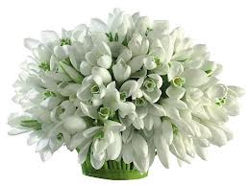

**Ось такі повір’я та легенди має наша Міжгірщина. Я думаю, що в Україні, мабуть, не знайти такого міста чи села, де б у людській пам'яті не зберігалися чудові фантастичні або реалістичні художні історії про конкретних героїчних осіб, які там діяли. Із покоління в покоління передаються розповіді про певні місцини, ріки, озера, ліси, гори, долини та історичні згадки про визначні події, що тут відбувалися. Усі ці оповіді є правдивими, але містять елементи фантастики, тому їх можна назвати легендами та переказами.**

**Висновок.**

**Легенди й перекази не тільки допомагають нам краще пізнати минуле, але закликають пам’ятати про нього і передавати з покоління в покоління.**

**Хто знає, береже минуле,**

**І вміє шанувать сучасне,**

**Лиш той майбутнє**

**Вивершить прекрасне.**

**Кажуть, сучасне – це дорога з минулого в майбутнє. Це своєрідний місточок, що єднає береги людського життя. Тому вивчайте, досліджуйте, заглиблюйтесь у минуле, дізнавайтеся, бо це історія нашого краю, нашого народу, це пам’ять про наших предків, що допомагає нам будувати майбутнє.**

